**INSTITUTO DE ADMINISTRACIÓN PÚBLICA DEL ESTADO DE CHIAPAS**

**MODULO:**

**PLANEACIÓN ESTRATÉGICA**

**CATEDRÁTICO**

**PROF.**

**ANTONIO PÉREZ**

**TEMA:**

**PLAN ESTRATÉGICO DE MI ÁREA DE GESTIÓN**

**PLAN ESTRATÉGICO**

# Visión

En el ejercicio 2015-2018 que ostenta la presente administración, se instrumentara un potencial de apoyos destinados para el área de turismo que focalice con todo el entorno ambiental y cultural dentro de la región para impulsar el flujo del turismo que prepondere el crecimiento socioeconómico del municipio.

# Misión

# Con los tres niveles de gobierno y sector privado impulsar a través de la coordinación de turismo municipal el potencial preponderante que existe como zona turística, y que constituyan la conservación y desarrollo sustentable de las áreas protegidas, siendo una alternativa económica para el beneficio de las comunidades el cual se reflejará en el crecimiento económico de la región.

# Valores

|  |  |
| --- | --- |
| Valor | Definición operativa |
| Compromiso | Mantener intacta los recursos naturales, sitios y monumentos arqueológicos como su diversidad cultural, fomentando su protección. |
| Responsabilidad | Todos los ciudadanos tenemos esa responsabilidad de proteger y salvaguardar nuestras riquezas que nos honran como zona turística. |
| Justicia | La aplicación de las normales legales. |
| Honradez | Ser leal con nuestra naturaleza y diversidad cultural como única riqueza y patrimonio de la región. |

# Políticas

|  |  |
| --- | --- |
| Principio | Política |
| 1.-Facilitación | Posibilitan a la coordinación de turismo municipal la integración normativa a través de la cooperación de los distintos organismos, persiguiendo el desarrollo armónico de la región. |
| 2.-Desarrollo social, económico y cultural | Consagra al turismo como un derecho social y económico de las personas. |
| 3.-Desarrollo sustentable | Se aplica en “tres ejes básicos: ambiente, sociedad y economía”. |
| 4.-Calidad | Es prioridad optimizar la calidad de los destinos y la actividad turística en todas sus áreas, a fin de satisfacer la demanda nacional e internacional. |
| 5.-Competitividad | Asegurar las condiciones necesarias para el desarrollo de la actividad turística. |
| 6.-Accesibilidad | Como la eliminación de barreras que impiden el uso y goce del turismo. |

# Objetivos.

|  |
| --- |
| Objetivos |
| 1. Fortalecimiento y desarrollo de la infraestructura turística. |
| 2. Innovación y desarrollo de productos turísticos. |
| 3. Promoción, difusión y comercialización turística. |

# Estrategias

|  |  |
| --- | --- |
| Objetivos | Estrategias |
| 1.- Fortalecimiento y desarrollo de la infraestructura turística. | 1.- Trabajando con el mejoramiento de imágenes urbana del municipio. |
| 2. Innovación y desarrollo de productos turísticos. | **1.-** Brindar un valor agregado a la actividad turística y promover las bellezas naturales y turísticas. |
| 3. Promoción, difusión y comercialización turística. | 1.- Promocionar sus bellezas naturales, la enorme riqueza cultural, histórica y gastronómica. |

# Metas

|  |  |  |
| --- | --- | --- |
| Objetivos | Estrategias | Metas |
| 1.- Fortalecimiento y desarrollo de la infraestructura turística | 1.-Trabajando con el mejoramiento de imágenes urbana del municipio. | 1.-Reuniones institucionales y con prestadores de servicios turísticos. |
| 2.- Innovación y desarrollo de productos turísticos. | 1.- Brindar un valor agregado a la actividad turística y promover las bellezas naturales y turísticas. | 1.-Coordinación de acciones turísticas regionales. |
| 3.- Promoción, difusión y comercialización turística | 1.- Promocionar sus bellezas naturales, la enorme riqueza cultural, histórica y gastronómica. | 1.- Implementar campañas en radio y televisión |

# Tácticas – Iniciativas

|  |  |  |  |
| --- | --- | --- | --- |
| Objetivos | Estrategias | Metas | Tácticas (iniciativas) Programas / Proyectos |
| 1.- Fortalecimiento y desarrollo de la infraestructura turística | 1.-Trabajando con el mejoramiento de imágenes urbana del municipio. | 1.-Reuniones institucionales y con prestadores de servicios turísticos. | TI1.-Conservación en sitios turísticos |
| 2.- Innovación y desarrollo de productos turísticos. | 1.-Brindar un valor agregado a la actividad turística y promover las bellezas naturales y turísticas. | 1.-Coordinación de acciones turísticas regionales. | TI2.- Retomar y diseñar red de cetro ecoturístico selva lacandón. |
| 3.- Promoción, difusión y comercialización turística | 1.- Promocionar sus bellezas naturales, la enorme riqueza cultural, histórica y gastronómica. | 1.- Implementar campañas en radio y televisión | TI3.- Un módulo de información que contrasté con los medios de comunicación. |

# Matriz de prioridades de las iniciativas

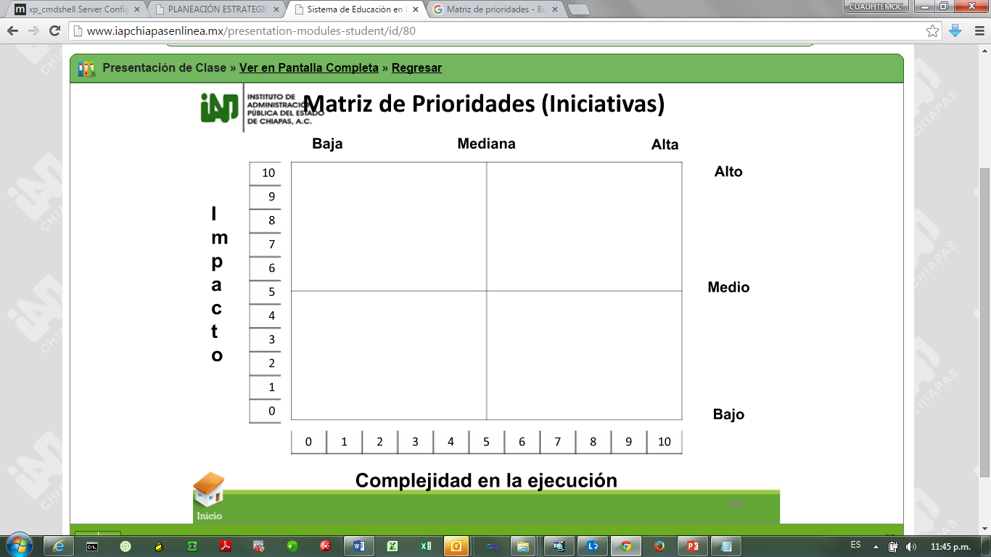

Bibliografía:http://www.plataformavoluntariado.org/ARCHIVO/documentos/recursos/PLANIFICACION_ESTRATEGICA.pdf